發行人：張美珍校長  發行者：桃園市立仁和國民中學  總編輯：學務主任陳佩祺  編 輯：吳誠昀  創刊日期：98/09/23  出刊日期：110/11/23    月主題 關懷  (關懷) | 自治市長選舉花絮  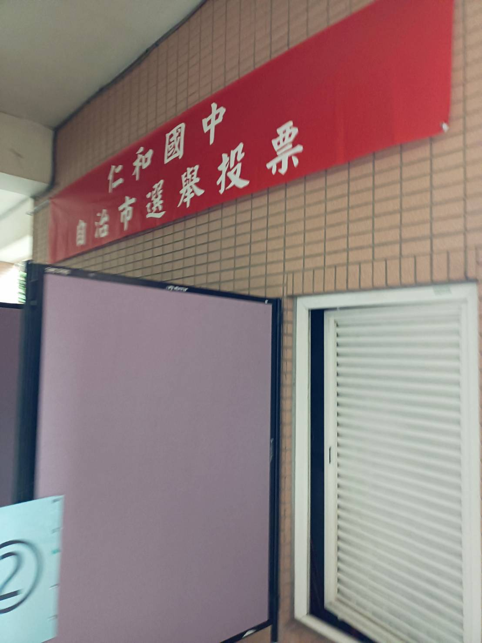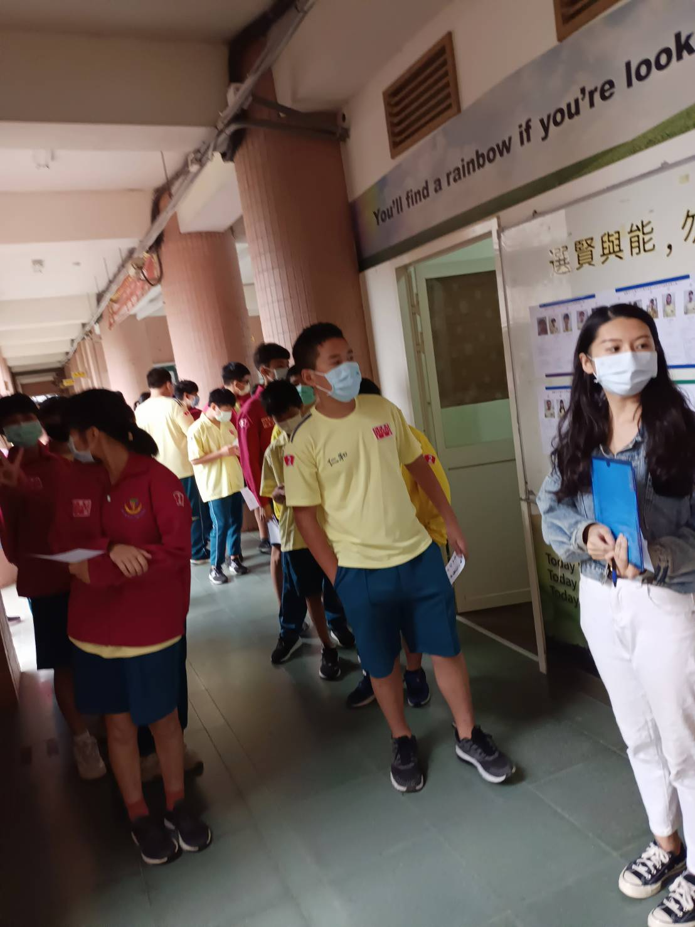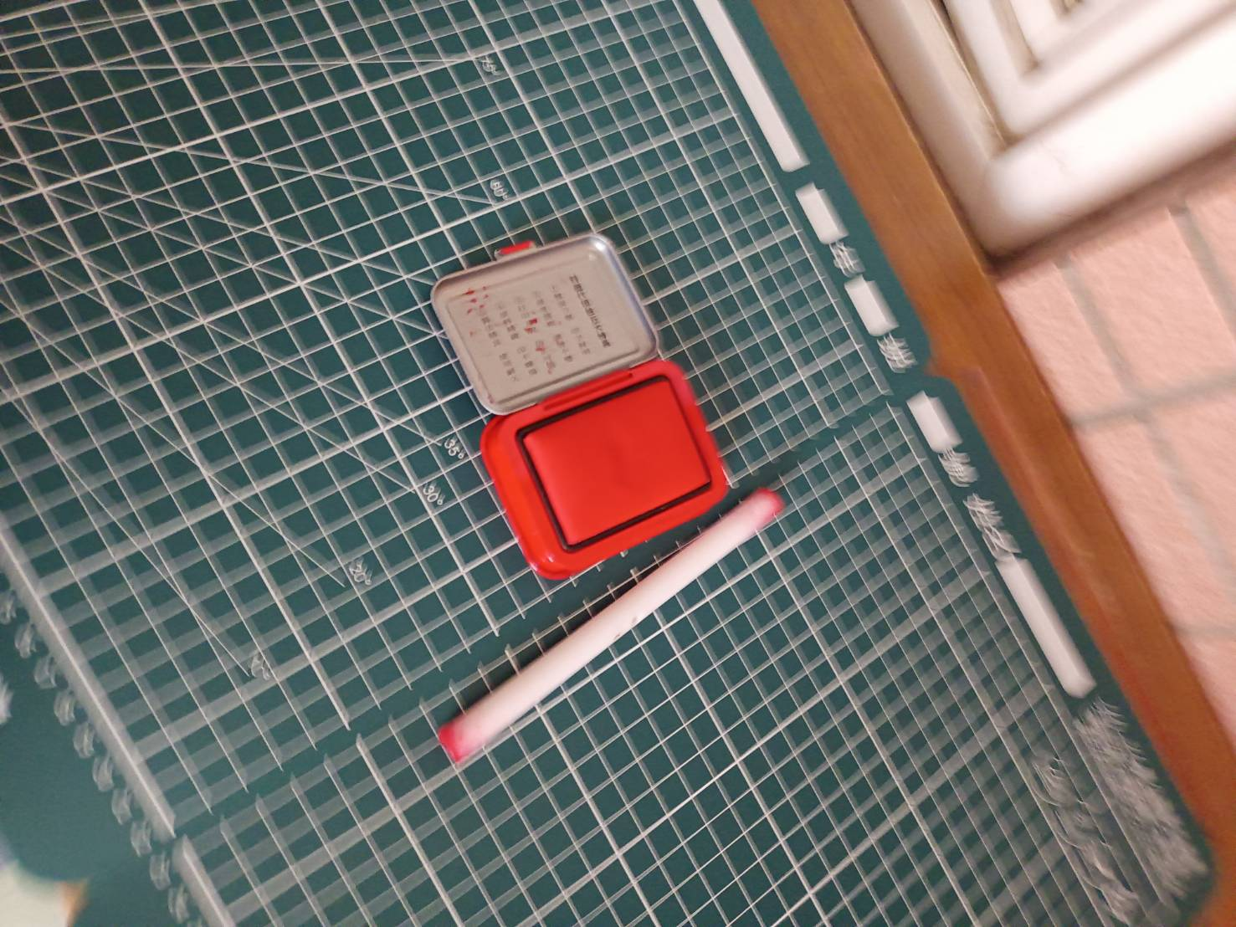  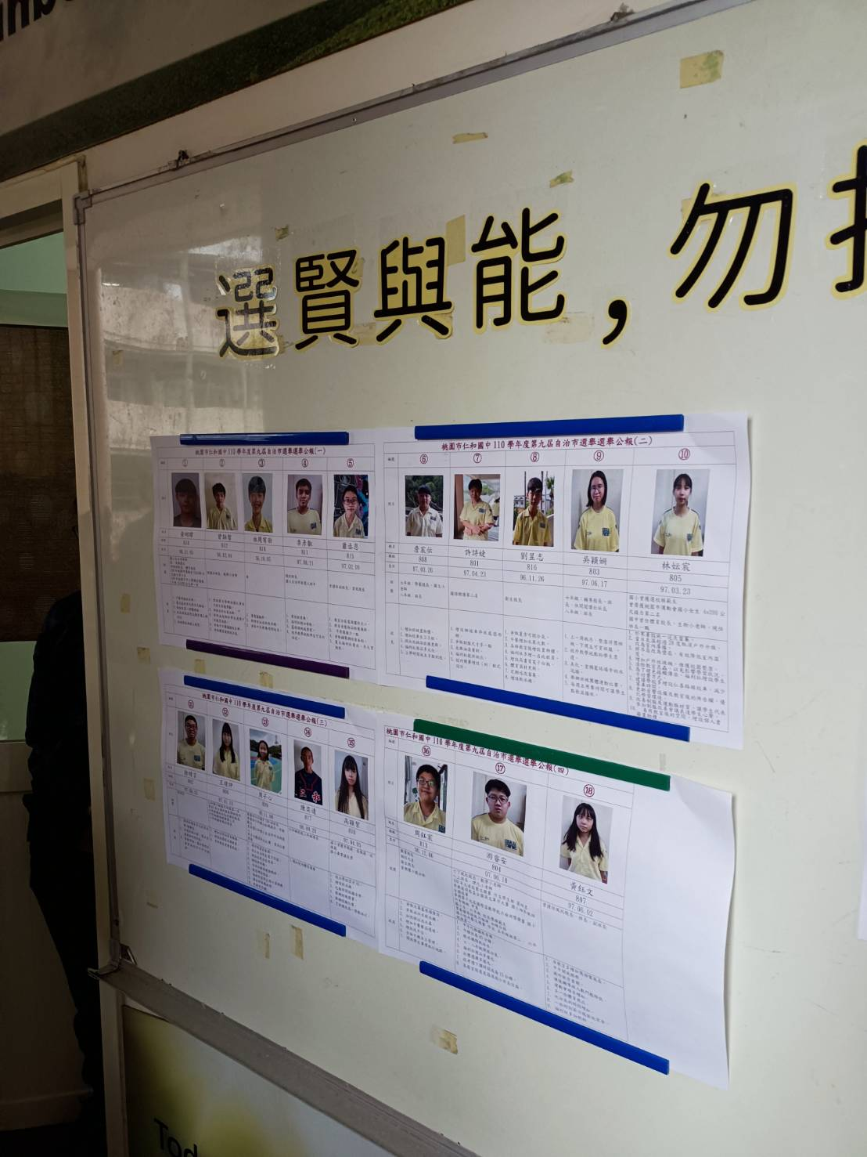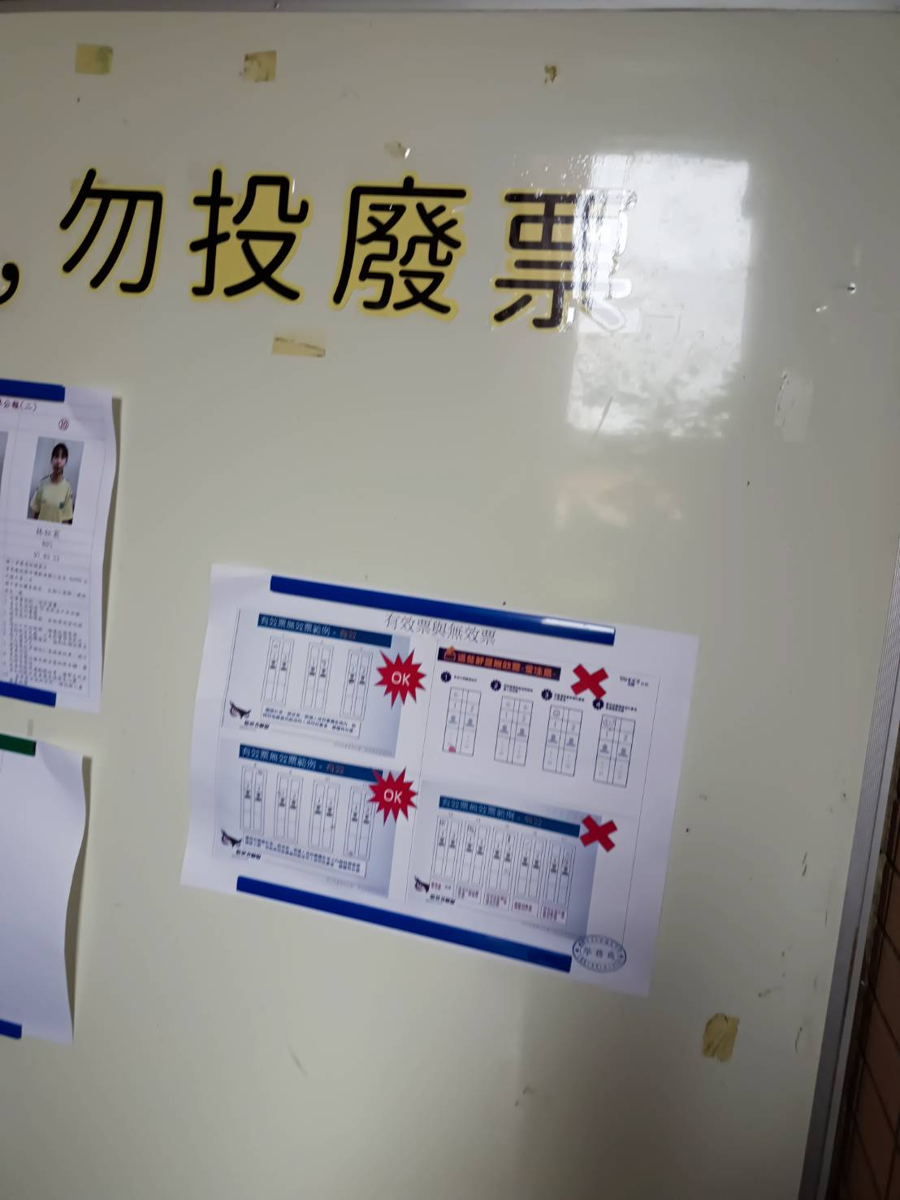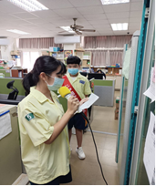  ~~選賢與能~~  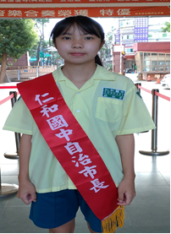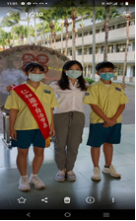  選拔賢德，將政事託付有能力的人。  《禮記． 禮運》：「大道之行也，天下為公：選賢與能，講信修睦。」  
  1 能瞭解團隊合作的意義。2 能與同儕溝通、協調，並從中學習他人的優點。3 能參與各類團體活動，並貢獻自己的專長。
  敏銳感受，關心生命，給予支持
  有一個小男孩養了一隻烏龜，這天，他想盡了辦法要讓這隻烏龜探出頭來，可卻怎麼樣也沒辦法。
  他試著用棍子敲牠，用手拍打牠….，但任憑他怎麼敲，怎麼拍，烏龜都動也不動，氣得他整天嘟著小嘴，好不開心。
  後來他的祖父看到了，笑了一笑，便幫他把烏龜給放到一個暖爐上面，不一會兒，這隻烏龜便因著溫度而漸漸地把頭、四肢、尾巴給伸出殼外。
  男孩開心地笑了。
  最後，祖父對小男孩說了一句話：「當你要別人照你的意思去做，去改變時，不要用攻擊的方式，而要給他關懷與溫暖，這樣的方法反而更有效。」
  可不是嗎？
  就像故事中的男孩對待那隻烏龜一樣，很多時候我們期待別人聽進自己的意見，或是要別人照自己的意思去做、去改變時，也常常會用一些比較激烈的手段與言語。
  然而，套一句故事的最後祖父所講的話：「當你要別人照你的意思去做，去改變時，不要用攻擊、批評…的方式，而要給他關懷與溫暖，這樣的方法反而更有效。」
  閱讀心得
  《聖經》上有一句值得省思的話：「回答柔和，怒消退；言語暴戾，觸動怒氣。」
  待人「微軟」一點！
  待人「微」和、柔「軟」一點，適時適度地給別人一些微笑與溫暖，不但不會讓您的建議被打折扣，反而還會讓您的話語與理念更能嵌入人們的心坎兒裡。
  發怒，往往是愚者的行徑，待人「微軟」一點，會有更意想不到的效果。
  
衛生組(反毒宣導)活動  活動櫥窗  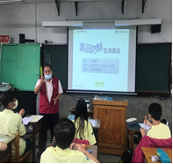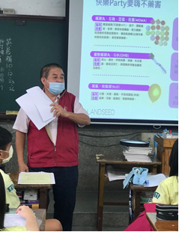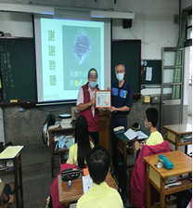  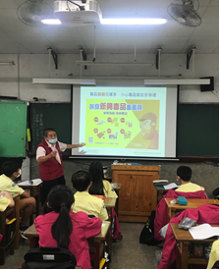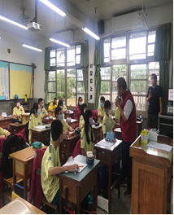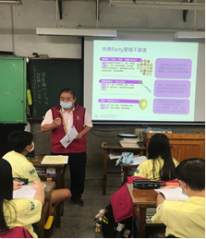  ~~~總統敎育獎演講~~~  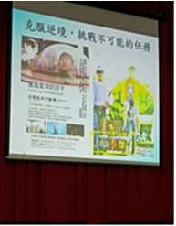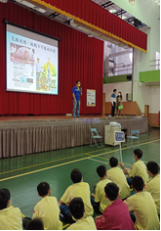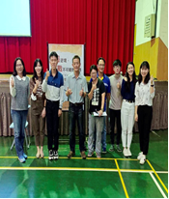  蔡傑克服逆境、挑戰不可能的任務  自閉兒愈挫愈勇成金牌選手至各校演講激勵眾人 榮獲2021年總統教育獎 | 感謝呂蓓榮老師熱情推薦  有怎樣的態度，就有怎樣的人生  人在面對人際交往、重大選擇、他人觀點、心理壓力、戀愛婚姻、合作競爭、管理推銷時，影響事態發展的往往不是別的，正是我們的心理狀態，我們的心理狀態直接影響我們的行為。因此，若想正確把握自己的心理、駕馭自己的人生，我們有必要瞭解心理學，研究心理現象發生、發展和活動的規律。  本書通過多種多樣的心理測驗和頗具說服力的故事，以及通俗易懂的說理，闡述了42個經典的心理學定律。以詼諧幽默的筆調告訴讀者：一個人的強大不是因為力量的強大，而是因為心理的強大。一個擁有不可打敗的心理的人，終究會成為一個強者。因此，要真正掌控自己的生活、掌控自己的命運，就要首先掌控自己的心理。  ---摘自博客來線上網站書籍內容介紹  文藝青年-好書共讀    堅持，為你贏得機會和成功！  哪怕前途佈滿荊棘，也要勇敢地追逐自己的夢想；哪怕前途一片渺茫，也要堅定地邁向自己的使命。以不懈的努力和堅持，開啟人生道路上的每一扇窗，一步一步地超越自己，尋找屬於自己的非凡視野，訴說屬於自己的生命傳奇……走了那麼遠，凝望著尚未達成的目標，你是選擇放棄？還是選擇堅持下去？  堅持到底，並不容易，它需要無比的信心、耐心和不畏艱難的勇氣。當人們面對困難與逆境時，往往容易動搖自己的信念，此時，必須咬緊牙關，堅持到底，因為往往在我們決定放棄的時候，我們需要的只是再往前邁出一步而已，而原本看似不可能的事情，就在這樣的一種堅持中變為可能，目標也因而近在咫尺。  真正的成功，是屬於那些在跌倒後能再度爬起來，在苦難中毫不退縮、堅持不懈的人。不要放棄自己的追求，你也能創造出另一個生命奇蹟！    ---摘自博客來線上網站書籍內容介紹  ~ 同學們可以在圖書館或閱讀角找到完整的書籍閱讀唷 ~   

